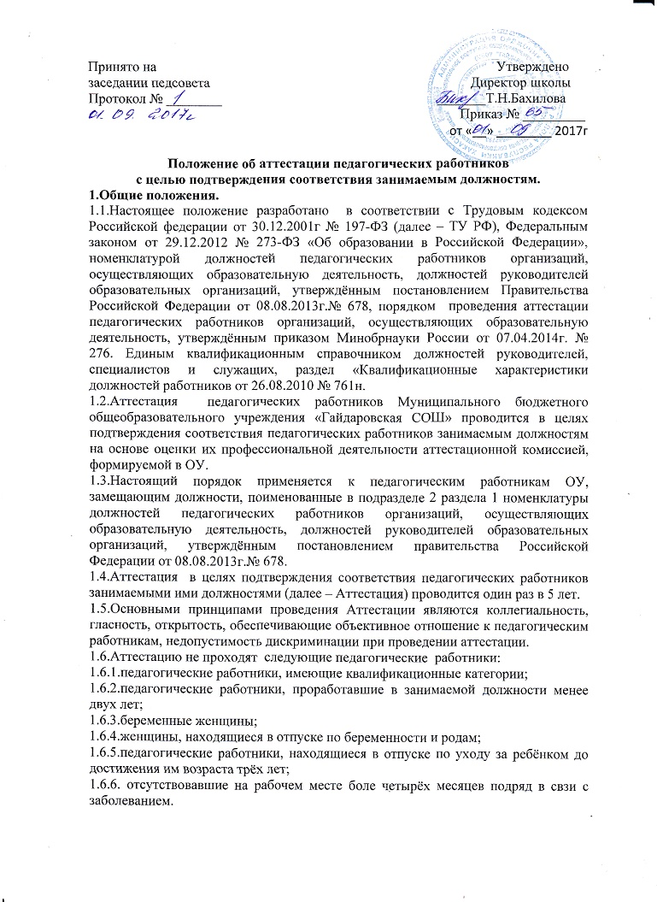
1.7.Аттестация педагогических работников, указанных в пункте 1.6.4, 1.6.5 настоящего положения возможна, не ранее чем через два года после их выхода из указанных отпусков.
1.8.Аттестация педагогических работников указанных в пункте 1.6.6 настоящего положения, возможна, не ранее чем через год после их выхода на работу.
1.9.Аттестация педагогических работников проводится на основании распорядительного акта руководителя ОУ, в соответствии с данным положением и графиком аттестации педагогических работников ОУ.
2.Формирование аттестационной комиссии, её состав и порядок работы.
2.1.Аттестационная комиссия ОУ создаётся распорядительным актом руководителя ОУ в составе председателя, заместителя, секретаря и членов комиссии.
2.2.В состав аттестационной комиссии входят педагоги ОУ.
2.3.В состав аттестационной комиссии в обязательном порядке включается представитель выборного органа первичной профсоюзной организации ОУ (при наличии такого органа).
2.4.Руководство работой аттестационной комиссии осуществляет председатель ( во время отсутствия председателя его обязанности исполняет заместитель).
2.5.Заседание аттестационной комиссии организации считается правомочным, если на нём присутствуют не менее двух третей от общего числа членов аттестационной комиссии организации.
2.6.Решение принимается аттестационной комиссией организации в отсутствие аттестуемого педагогического работника открытым голосованием большинством голосов членов аттестационной комиссии ОУ, присутствующих на заседании.
2.7.В случаях, когда не менее половины членов аттестационной комиссии ОУ, присутствующих на заседании, проголосовали за решение о соответствии работника занимаемой должности, педагогический работник признаётся соответствующим занимаемой должности.
2.8.При прохождении аттестации педагогический работник, являющийся членом аттестационной комиссии ОУ, не участвует в голосовании по своей кандидатуре
3.Подготовка к проведению аттестации.
3.1.руководитель ОУ издаёт распорядительный акт, содержащий список работников, подлежащих аттестации и график проведения аттестации.
3.2.руководитель ОУ знакомит педагогических работников с распорядительным актом, содержащим список работников ОУ, подлежащих аттестации, график проведения аттестации, под роспись не менее чем за 30 календарных дней до дня проведения их аттестации по графику.
3.3.Для проведения аттестации руководитель МО вносит в аттестационную комиссию ОУ представление на каждого педагогического работника.
3.4.В представлении содержатся следующие сведения о педагогических работниках:
-фамилия, имя, отчество;
-наименование должности на дату проведения аттестации;
-дата заключения по этой должности трудового договора;
-уровень образования и (или) квалификации по специальности или направлению подготовки;
- информация о получении дополнительного профессионального образования по профилю педагогической деятельности;
-результаты предыдущих аттестаций;
-мотивированная всесторонняя и объективная оценка профессиональных деловых качеств, результатов профессиональной деятельности педагогического работника по выполнению трудовых обязанностей, возложенных на него трудовым договором.
3.5.Руководитель МО знакомит педагогического работника с представлением под роспись не позднее, чем за 30 календарных дней до дня проведения аттестации. После ознакомления с представлением, педагогический работник по желанию может представить в аттестационную комиссию УО дополнительные сведения, характеризующие его профессиональную деятельность за период с даты предыдущей аттестации (при первичной аттестации - с даты поступлении на работу).
3.6.При отказе педагогического работника от ознакомления с представлением составляется акт, который подписывается руководителем ОУ.
4.Проведение аттестации педагогического работника.
4.1.Аттестация проводится на заседании аттестационной комиссии ОУ с участием педагогического работника.
4.2.В случае отсутствия педагогического работника в день проведения аттестации на заседании аттестационной комиссии организации по уважительным причинам его аттестация переносится на другую дату и в график аттестации вносятся соответствующие изменения, о чём руководитель ОУ знакомит работника под роспись не менее чем за 30 календарных дней до новой даты проведения его аттестации.
4.3.При неявке педагогического работника на заседание аттестационной комиссии ОУ без уважительной причины аттестационная комиссия учреждения проводит аттестацию в его отсутствие.
4.4.Аттестационная комиссия учреждения рассматривает представление, дополнительные сведения, представленные самим педагогическим работником. Характеризующие его профессиональную деятельность (в случае их представления).
4.5.По результатам аттестации педагогического работника аттестационная комиссия ОУ принимает одно из следующих решений:
4.5.1.соответствует занимаемой должности (указывается должность педагогического работника).
4.5.2.не соответствует занимаемой должности (указывается должность педагогического работника).
4.6.Результаты аттестации педагогического работника, непосредственно присутствующего на заседании аттестационной комиссии ОУ, сообщаются ему после подведения итогов голосования.
4.7.В случае признания педагогического работника по результатам аттестации несоответствующим занимаемой должности вследствие недостаточной квалификации трудовой договор с ним может быть расторгнут в соответствии с п.3.ч.1ст.81 ТК РФ (несоответствие работника занимаемой должности или выполняемой работе вследствие недостаточной квалификации, подтверждённой результатами аттестации).
Увольнение по данному основанию допускается, если невозможно перевести педагогического работника с его письменного согласия на другую имеющуюся у работодателя работу (как вакантную должность или работу соответствующую квалификации работника, так и вакантную нижестоящую должность или нижеоплачиваемую), которую работник может выполнять с учётом его состояния здоровья.
4.8.Результаты аттестации педагогических работников заносятся в протокол, подписываемый председателем, заместителем и членами аттестационной комиссии ОУ, присутствовавшими на заседании, который хранится с представлениями, дополнительными сведениями, представленными самим педагогическим работником, характеризующими их профессиональную деятельность (в случае их наличия), у работодателя.
4.9.На педагогического работника, прошедшего аттестацию, не позднее двух рабочих дней со дня е проведения секретарём аттестационной комиссии составляется выписка из протокола, содержащая сведения о фамилии, имени, отчестве (при наличии) аттестуемого, наименования его должности, дате заседания аттестационной комиссии ОУ, результатах голосования, о принятом аттестационной комиссией ОУ решении. Руководитель ОУ знакомит педагогического работника с выпиской из протокола под роспись в течение трёх рабочих дней после её составления. Выписка из протокола хранится в личном деле педагогического работника.
4.10.Результаты аттестации в целях подтверждения соответствия педагогических работников занимаемым ими должностям на основе оценки их педагогической деятельности педагогический работник вправе обжаловать в соответствии с законодательством РФ.

